

**计算机网络课程设计报告**



学 号 202103151406

姓 名 谢君艺

班 级 软件工程06

提交日期 2022 年 12 月 31日

目录

1

一． 课程的目的和任务 3

1.1课程目标 3

1.2 课程思政 3

1.3 课程任务 3

二． 课程的基本内容和要求 4

2.1常用网络命令 4

2.1.1 ipconfig 4

2.1.2 ping 9

2.1.3 netstat 11

2.1.4 tracert 14

2.1.5 arp 16

2.1.6 telnet 17

2.2交换机与路由器 19

2.2.1交换机命令学习及交换机初始化设置 19

2.2.2交换机及VLAN配置 22

2.2.3路由器命令学习和路由器登录方法 29

2.2.4静态路由配置 35

2.2.5动态路由配置（OSPF）并融入综合网络情景设计 43

2.3 网络编程 53

2.3.1 设计思想 53

2.3.2 实验环境 53

2.3.3 主要函数 54

2.3.4程序流程图 54

2.3.5 难点解决 54

2.3.6 测试结果截图 55

2.3.7 实验结果分析 55

2.3.8 程序源代码 56

三． 实验总结与心得体会 58

1. **课程的目的和任务**

**1.1**课程目标

【课程目标1】 理解计算机网络体系结构和工作原理，掌握常用的网络命令的功能，分析命令执行结果，运用常用网络命令进行网络测试与故障检测，得到合理有效结论。

【课程目标2】 能够进行网络组网设计、配置交换机和路由器，能够按照实验方案实施仿真实验，采集和整理数据，并对实验数据进行分析、处理和解释。

【课程目标3】具备网络编程能力，能够进行简单网络编程、掌握设计协议分析程序的方法。

【课程目标4】具备自主学习和创新意识，有不断学习、适应发展的能力。

**1.2** 课程思政

1. 构建方案在实践基础上，要大胆创新，勇于尝试，不断优化迭代，精益求精。
2. 尊重科学，实事求是。对于所设计的方案，能够通过实验去加以求证，理论与实践并重。
3. 团结协作、勇于担当，具有责任心与使命感。

**1.3** 课程任务

任务一、运用网络命令进行网络故障检测分析。掌握计算机网络相关命令原理及应用。常用网络命令ipconfig, ping, netstat, tracert, arp, telnet的功能；在windows环境下使用上述网络命令进行网络状态监测和跟踪，给出相应的截图和对结果的解释。

任务二、基于交换机命令学习及交换机初始化设置的特定任务需求，构建系统方案、实施实验、处理数据并分析实验结果。基于交换机VLAN设置的特定任务需求，构建系统方案、实施实验、处理数据并分析实验结果。基于路由器端口、路由器命令学习和路由器登录方法的特定任务需求，构建系统方案、实施实验、并验证。基于静态路由、动态路由配置的特定任务需求，构建系统方案、实施实验、处理数据并分析实验结果。

(1) 安装packet tracer，在packet tracer仿真环境下，熟悉交换机命令、交换机初始化配置；

(2) 在交换机上实现VLAN配置；

要求：创建三个VLAN，给出拓扑，查看VLAN信息

(3) 基于Console控制台登录配置路由器，学习路由器配置相关命令；

(4) 基于packet tracer构建网络环境，分别进行静态路由配置和基于RIP的动态路由配置，有余力同学设计基于OSPF的动态路由配置。能够进行综合集成网络情景设计更佳。

任务三、基于网络编程的特定任务需求进行socket编程，设计处理流程、数据结构、实施实验并分析实验结果。

编程要求：捕获本机网卡的IP包，对捕获的IP包进行解析。要求必须输出以下字段：版本号、总长度、标志位、片偏移、协议、源地址和目的地址。

要求有详细的说明文档，包括程序的设计思想、工作流程、关键问题、程序注释和对捕获包的解析截图。

编程语言不作要求，可使用自己熟悉的C、C++、java或C#等。

1. **课程的基本内容和要求**

# 2.1常用网络命令

## 2.1.1 ipconfig

功能：显示各种TCP/IP信息包括IP地址，子网掩码，缺省网关值、虚拟机和无线网卡等的基本信息，并刷新或释放DNS和DHCP的缓存或内容。

命令：ipconfig

作用：显示各个接口的连接状况和相关信息（IP 地址、子网掩码等）

命令截图如下：

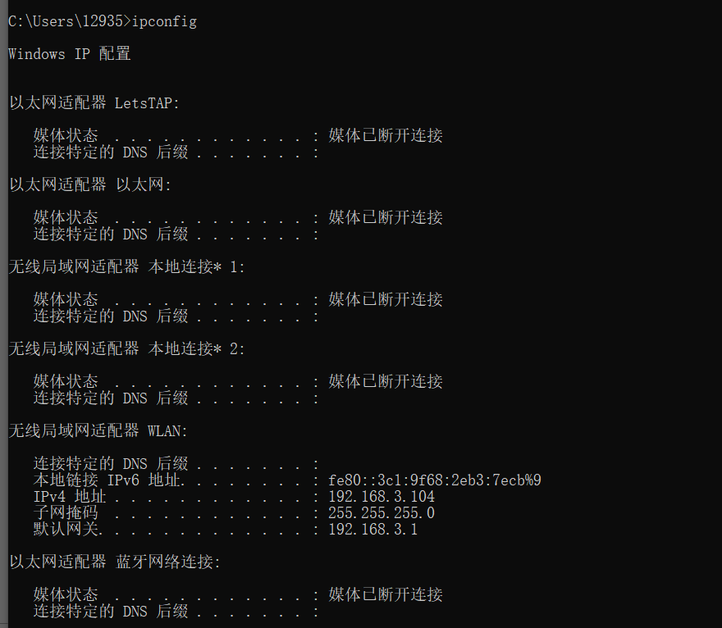

命令ipconfig/all

作用：显示设备TCP/IP的详细信息

命令截图如下：

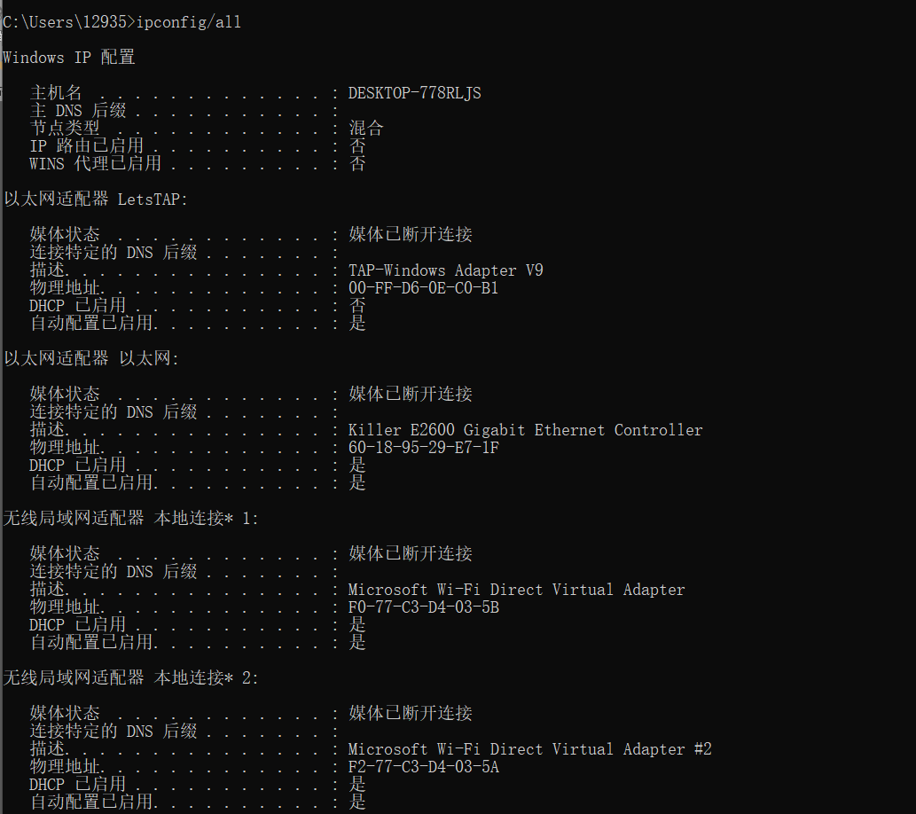

命令：ipconfig/？

作用：显示帮助，即用法

命令截图如下：

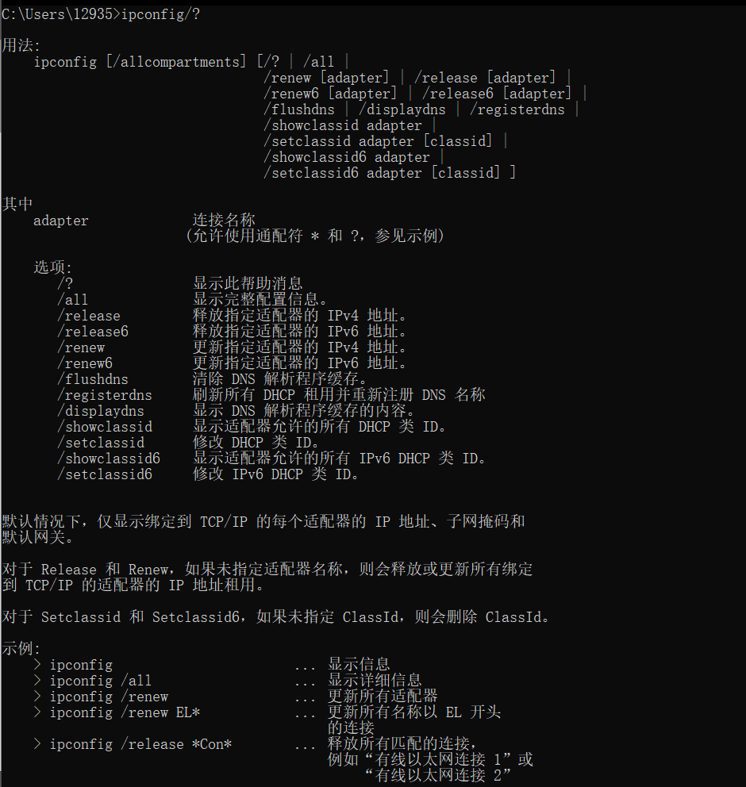

命令：ipconfig/renew

作用：手动向服务器刷新请求

命令截图如下：

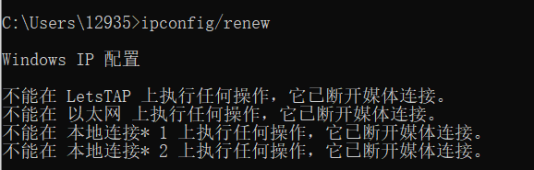

命令：ipconfig/flushdns

作用：刷新DNS解析缓存

命令截图如下：

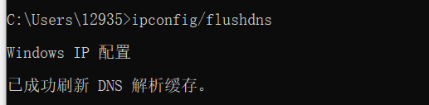

命令：ipconfig/displaydns

作用：显示dns内容

命令截图如下：

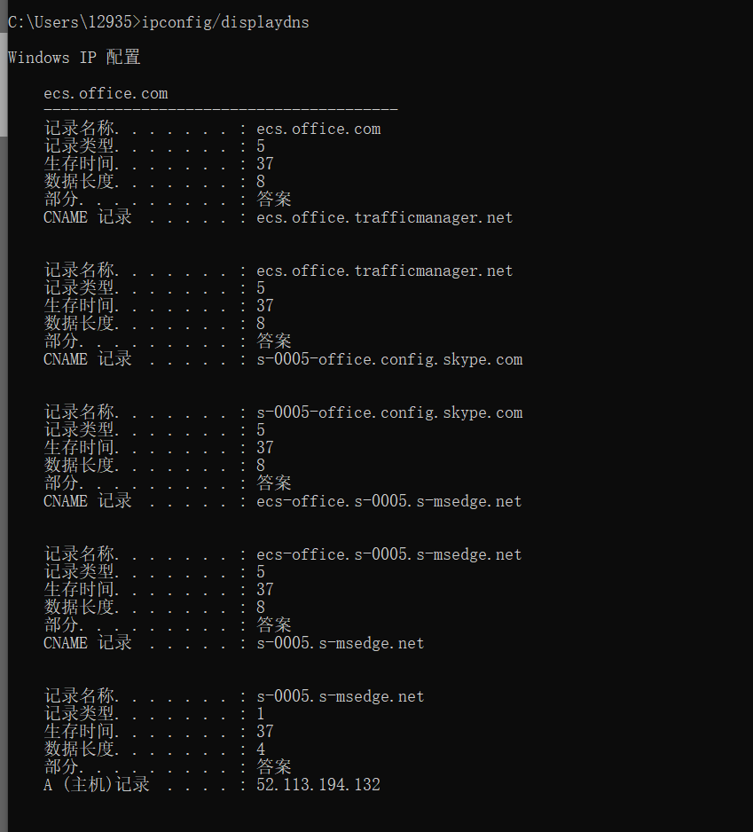

## 2.1.2 ping

功能：一种网络诊断工具，利用ICMP用于测试TCP/IP参数是否设置正确等

用法：如ping/？命令截图所示：

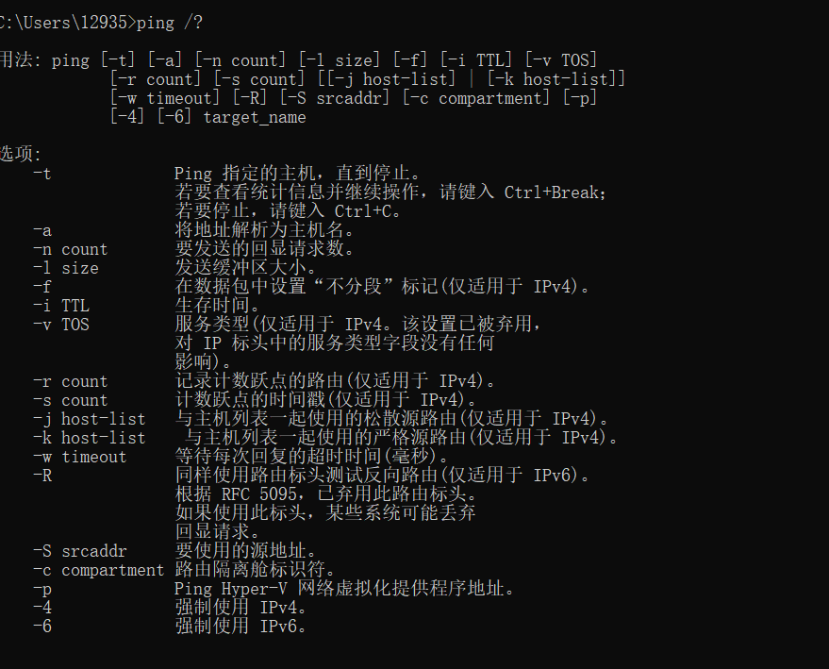

命令：ping -t

作用：Ping 指定的主机，直到停止。要查看统计信息并继续操作输入Ctrl+Break；要停止，输入 Ctrl+C

命令截图如下：

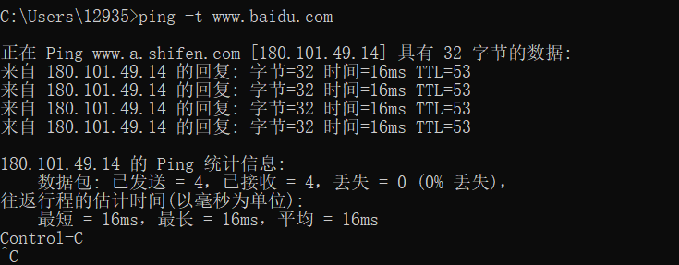

命令：ping -a

作用：将地址解析为计算机名

命令截图如下：

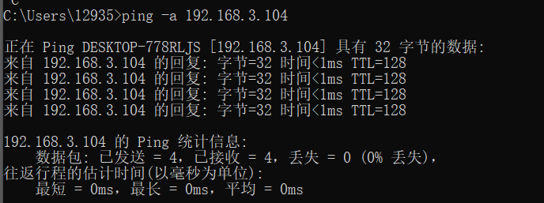

命令：ping -n count

作用：发送count个要求回复的请求

命令截图如下：

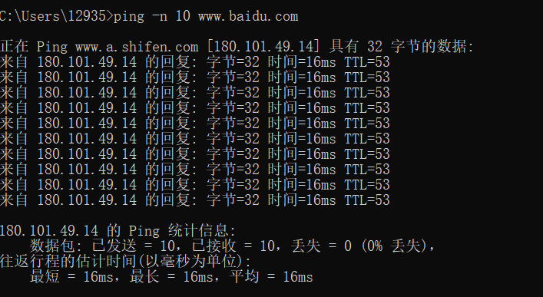

命令：ping -l size

作用：发送缓存区大小的包

命令截图如下：

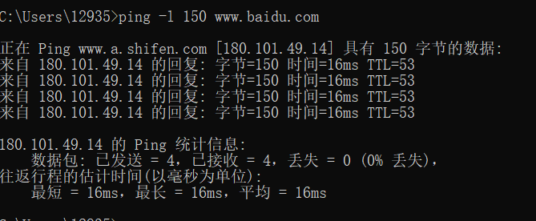

## 2.1.3 netstat

功能：用于监控TCP/IP网络，可以显示路由表、实际网络连接以及接口状态信息，让用户知道哪些网络连接正常运作。

用法：如下图netstat/？指令截图所示：

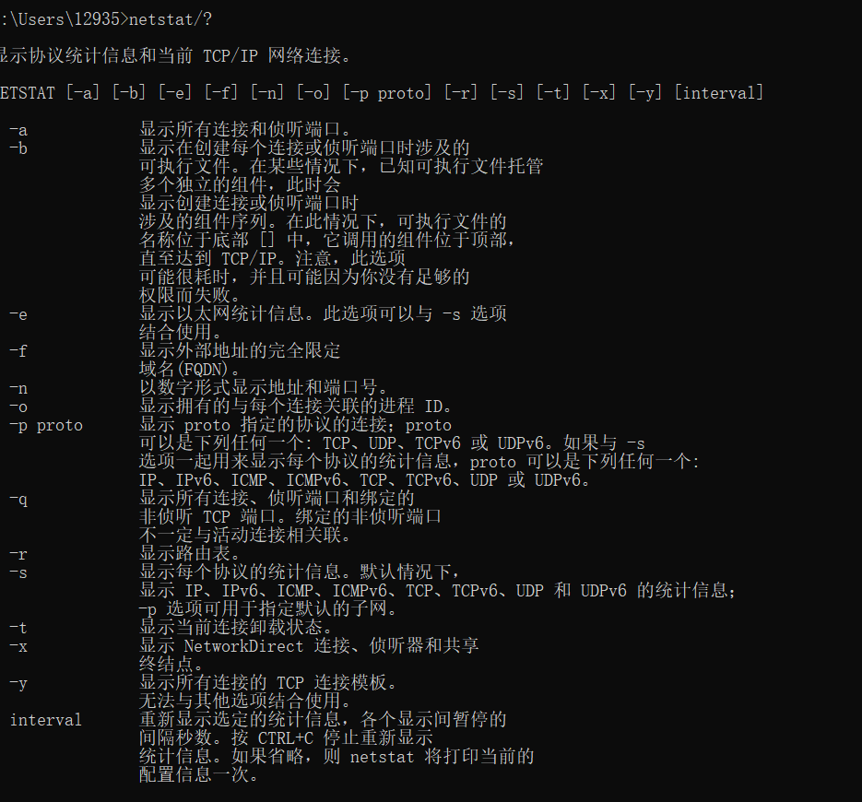

命令：netstat -a

作用：显示所有socket，对运行的进程状态进行显示

命令截图如下：

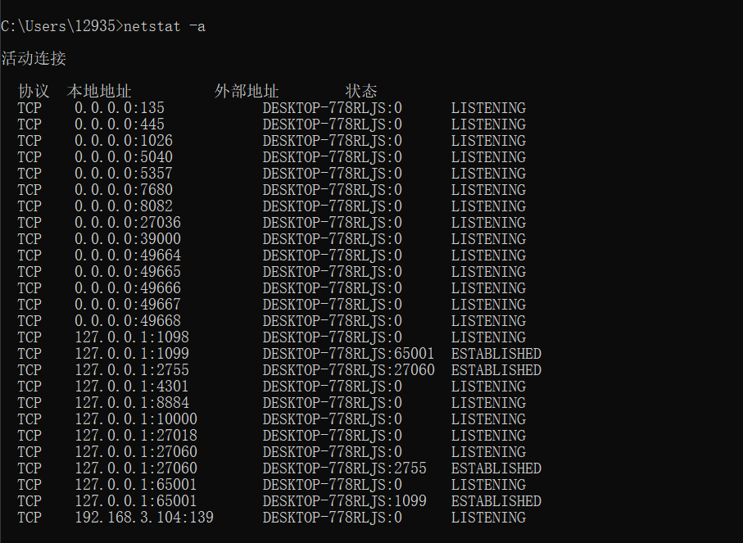

命令：netstat -r

作用：显示核心路由表

命令截图如下：

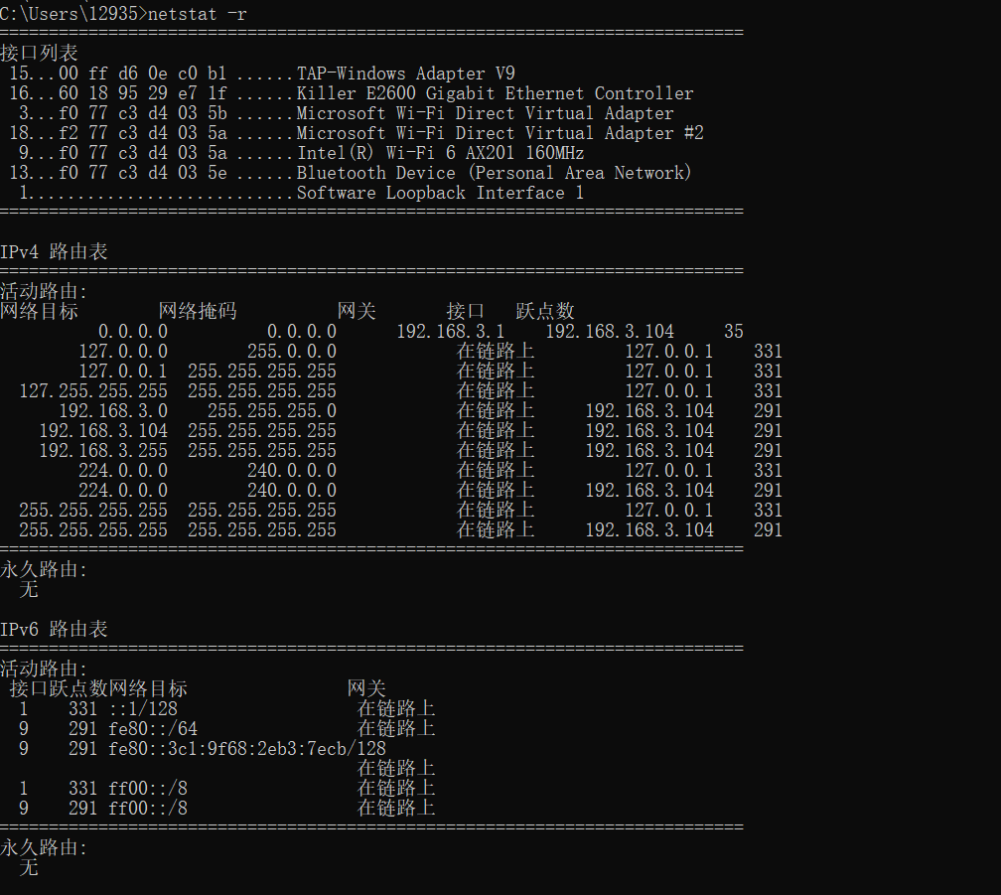

## 2.1.4 tracert

功能：是一个简单的网络诊断工具，可以列出分组经过的路由节点，以及它在IP 网络中每一跳的延迟

用法：如tracert/？指令截图所示：

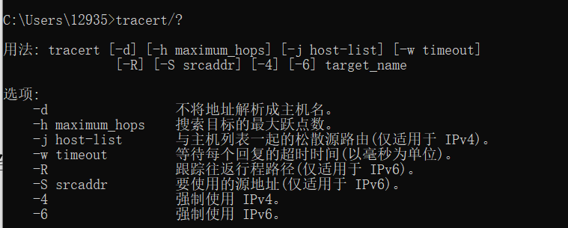

命令：tracert -d

作用：不将地址解析成主机名

命令截图如下：

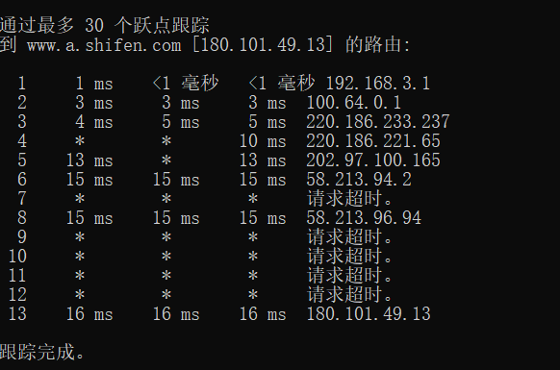

其中，从左到右的 5 条信息分别代表了“生存时间”（每途经一个路由器结点自增 1）、“三次发送的 ICMP 包返回时间”（共计3个，单位为毫秒 ms）和“途经路由器的 IP 地址”（如果有主机名，还会包含主机名）

命令：tracert-h maximum_hops

作用：指定搜索目标的最大跃点数

命令截图如下：

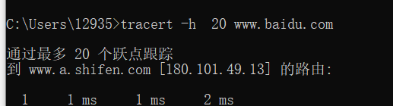

## 2.1.5 arp

功能：显示或修改ARP协议使用的IP地址和MAC地址的转换表

用法：如arp/？指令截图所示：

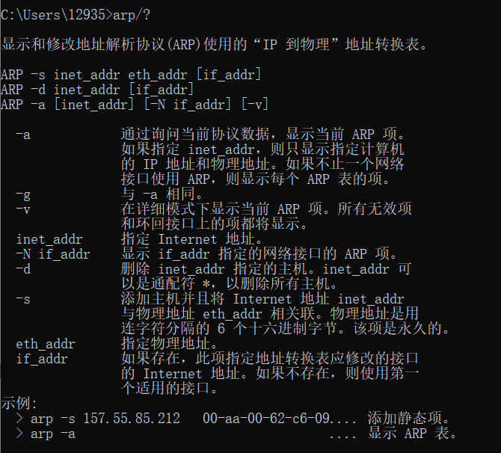

命令：arp-a

作用：显示每个接口的ARP表的项

命令截图如下：

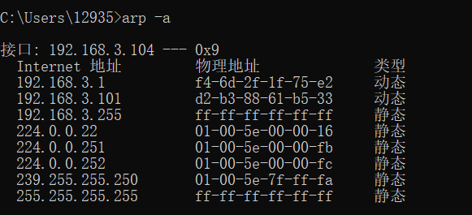

命令：arp -d

作用：删除 inet_addr 指定的主机。inet_addr 可以是通配符 *，以删除所有主机

（权限需要是管理员）

命令截图如下：

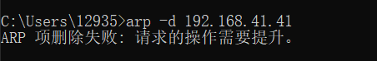

## 2.1.6 telnet

功能：用于远程登录到网络中的计算机，并以命令行的方式远程管理计算机。

注意：先开启telnet客户端才能使用

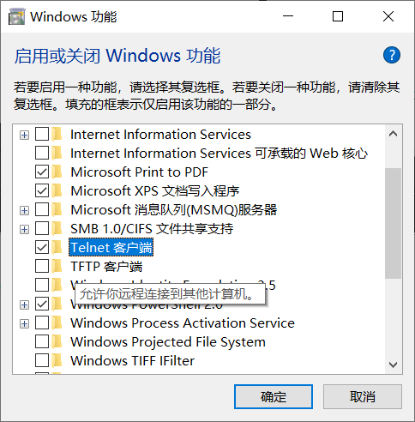

用法：如？/help指令所示：

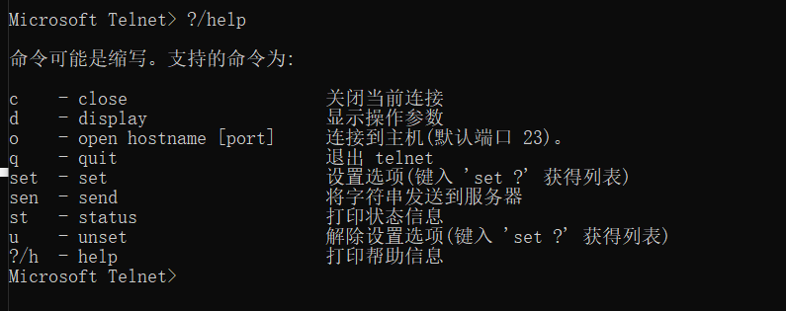

命令：telnet ip地址

作用：远程连接

命令截图如下：



# 2.2交换机与路由器

## 2.2.1交换机命令学习及交换机初始化设置

**(1)安装packet tracer**

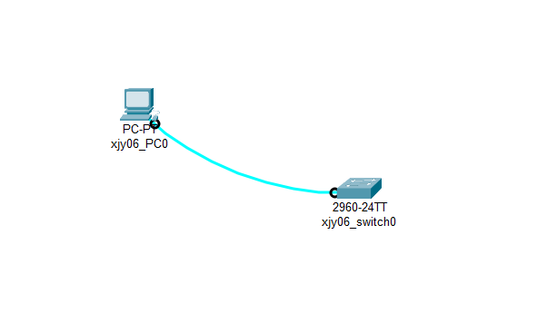

**(2) 熟悉交换机命令**

交换机相关命令：

用户模式： Switch>

特权模式 ： Switch#

全局配置模式： Switch(config)

端口模式 ： Switch(config-if)#

交换机常用的配置命令行：

enable 进入特权模式（一般简写为 en）

config t 进入全局配置模式（一般简写为conf t）

interface fa 0/1 进入交换机某个端口模式（一般简写为int fa0/1）

exit 返回到上级模式（一般简写为ex）

end 从全局以下模式返回到特权模式(一般简写为en)

Switchport access vlan x 将端口接入已经设置好的vlan

Switch mode trunk 将其连接模式改为trunk

**(3) 交换机初始化配置**

**1.控制台连线**

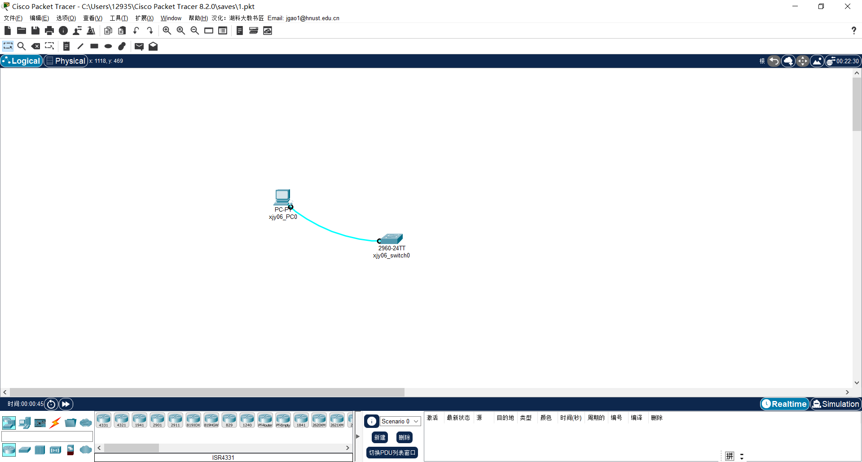

其中，pc0的rs232 连接 switch0 的console

**2.终端选择**

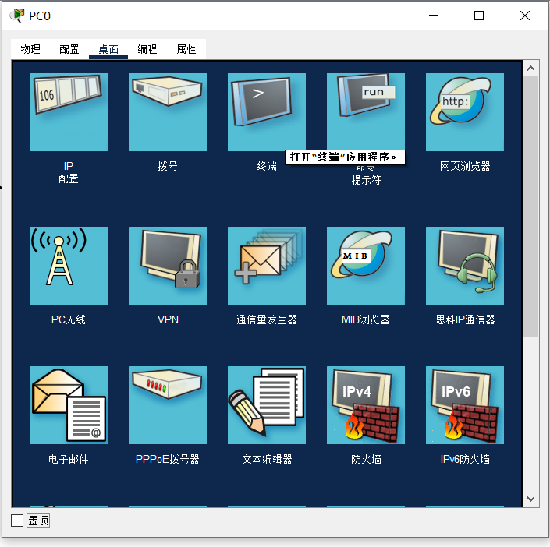

**3.交换机初始化配置**

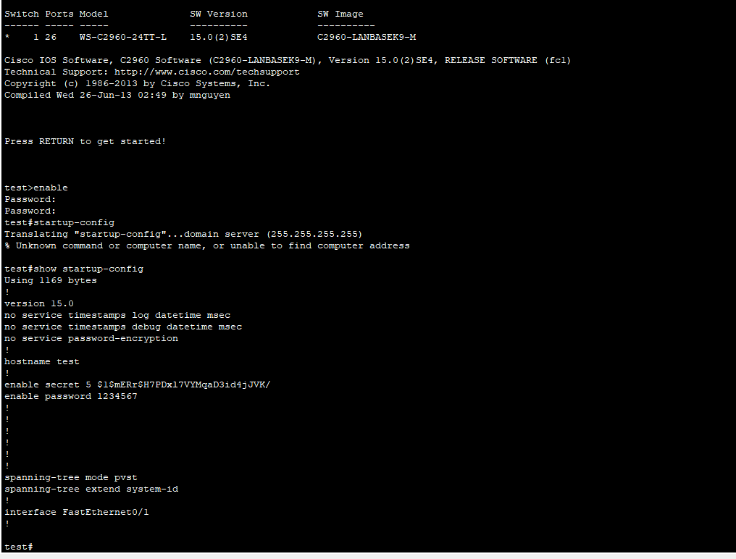

进入enable后，输入setup，初始化配置行用户名和密码的配置，特权模式密码以及IP端口的配置，然后reload，进行show startup-config命令展示配置信息。

## 2.2.2交换机及VLAN配置

**(1) 初始配置及测试**

连线，端口为Fa/ pc号+1

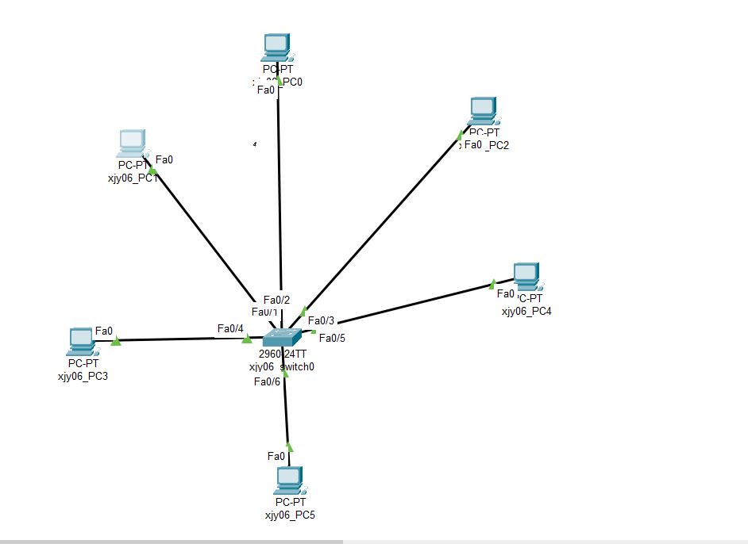

如图所示，图中的六个主机分别对应交换机开放的六个主机，并且VLAN都是默认1

下面由主机xjy06_pc0进行广播

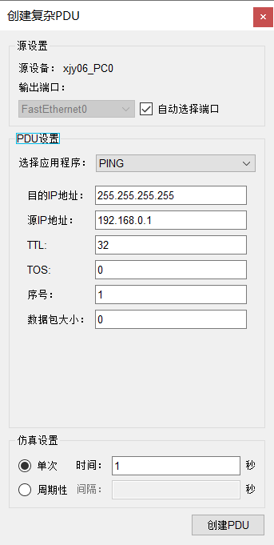



测试结果是正确的，所有pc都能收到IP数据报

**(2) 划分VLAN**

**1.新建vlan2，3**

此处的实现将面板实现和命令行实现都列出，

该实现的面板实现为：

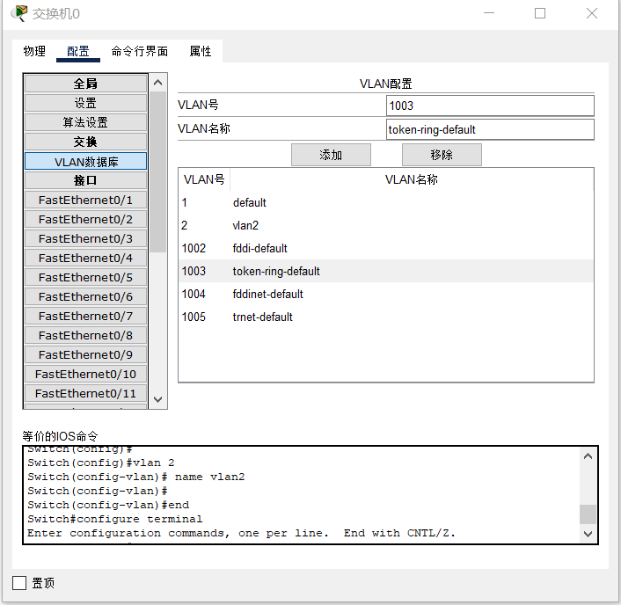

同理，增加vlan3.

该实现的命令行实现为：

创建一个新的 VLAN

Switch>enable //进入特权模式

Switch#config terminal //进入全局配置

Switch(config)#vlan 3 //new 一个新的vlan

Switch(config-vlan)#name vlan3 //命名

Switch(config-vlan)#end

Switch#show vlan brief //查看 vlan 信息

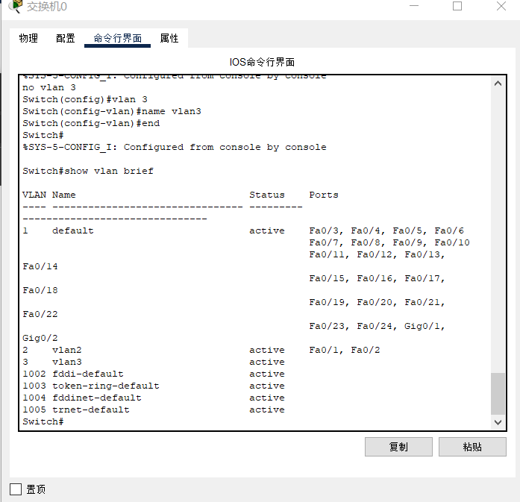

**2.将端口加入VLAN**

本文将端口fa1，2加入vlan2，fa5，6加入vlan3

此处的实现将面板实现和命令行实现都列出，

该实现的面板实现为：

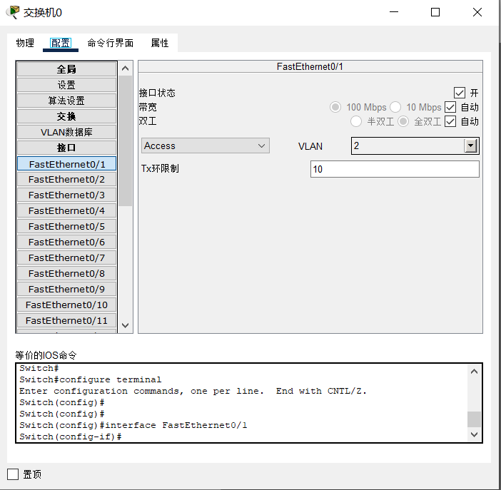

同理将f2 加入 vlan2

该实现的命令行实现为：

此处将5，6加入 vlan3

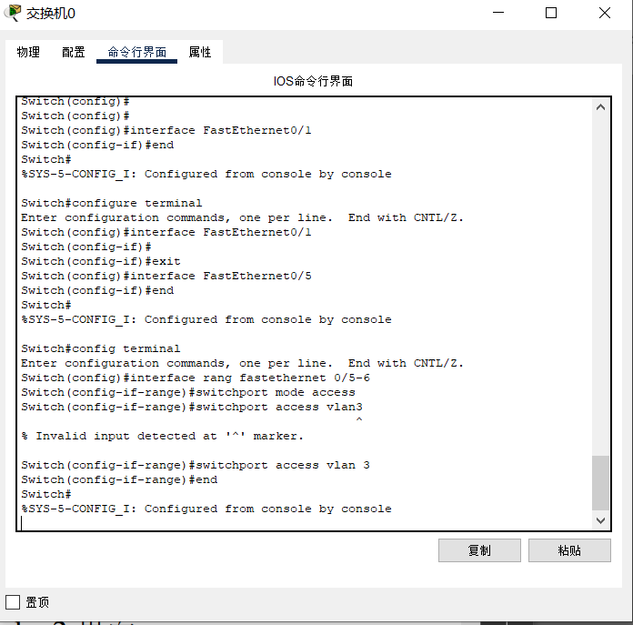

此时的端口状态

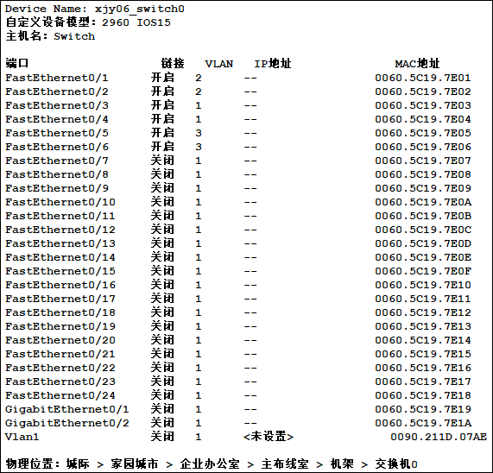

**(3) 测试新的vlan**

依旧从pc0发送ip数据报，发现不同的vlan之间不互通。

Pc0 -> pc1



Pc0 ->pc2



## 2.2.3路由器命令学习和路由器登录方法

**(1) 路由器相关命令**

进入：config terminal/memory/network

配置网络时常采用的命令：copy 和 load

1. 标识：hostname 标识名
2. 启动标识：banner 启动标识
3. 接口：interface 端口号
4. 密码：line 0 6

login

passwd

enable password/secret

1. 接口：

1）配置端口

interface 端口号

clock rate 时钟速率（64000）在来配置serial串口的，起同步作用，这个时钟频率和bandwidth带宽相关，单位是位每秒bps，带宽多大就多大

bandwidth 设置带宽（缺省 56）在串口中配置

media-type 介质类型 在以太网口上 fa

no shutdown //不关闭

write memory

2）检验端口

show interfaces

show controllers

6． 查看邻居路由

show cdp interface

show cdp neighbors [detail]

show cdp entry routerA

7． IP Address 配置

Ip address 网络地址 掩码

Ip host 主机名 address

Ip domain-lookup nsap

Show hosts

Ping 主机名/IP 地址

**(2) 基于console路由器基础配置**

**1．接线**

利用一台主机一台路由器做简单的接线，利用控制台线将它们相连。

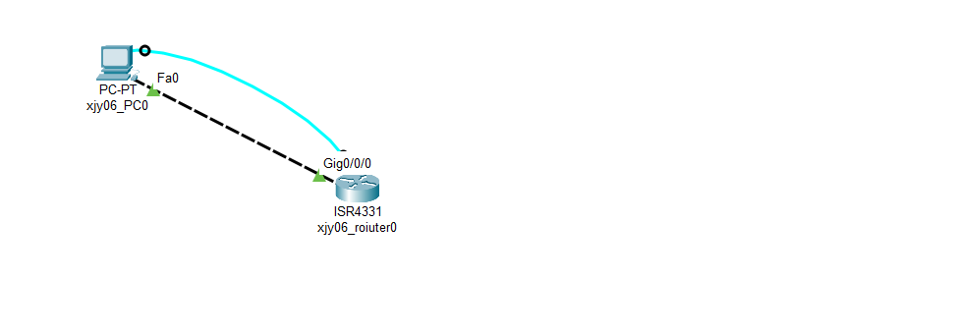

**2．配置**

进入pc0的终端

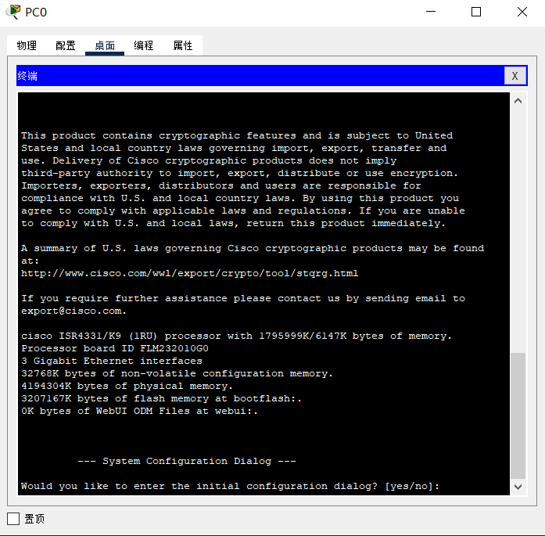

依旧是路由器名以及相关密码的填写

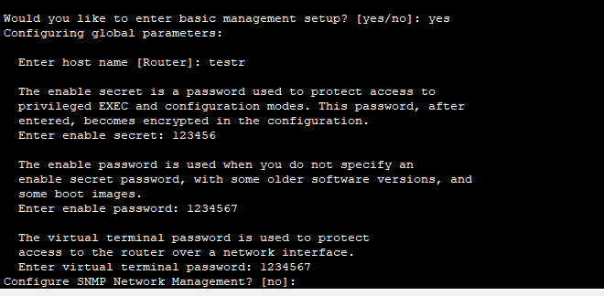

然后是端口ip

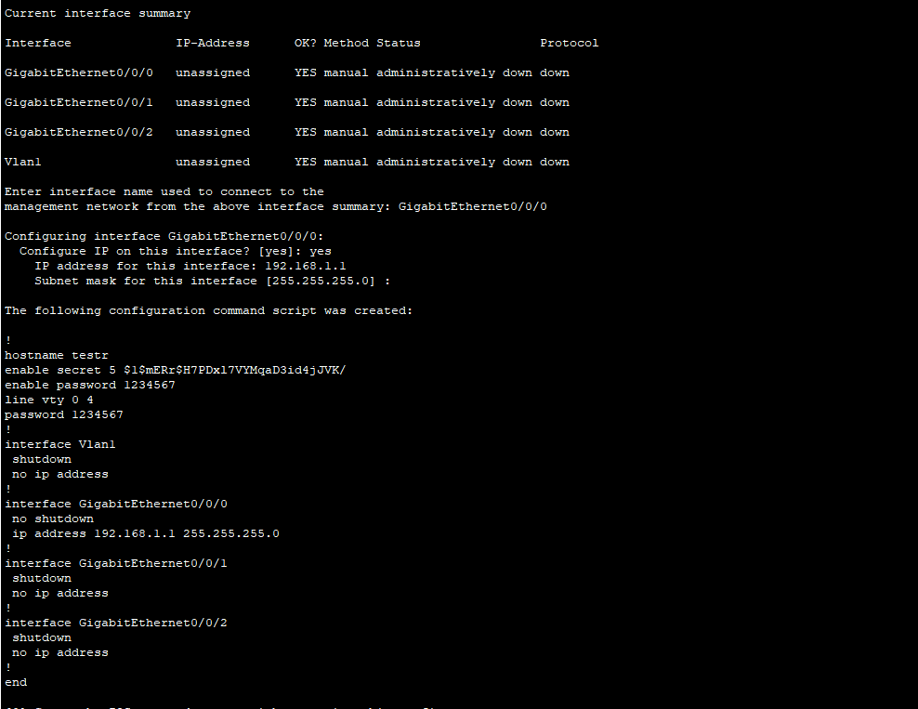

**3．更新并测试**

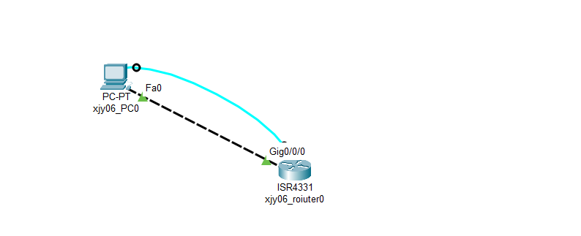

首先设置pc0的ip地址为192.168.1.x（因为路由器配置的ip是192.168.1.1）

Pc0尝试ping路由器，ping通

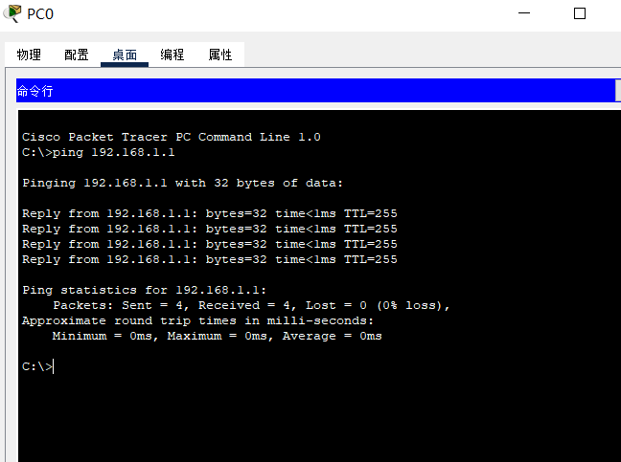

**4．telnet登录测试**

输入之前创建的密码，登录成功

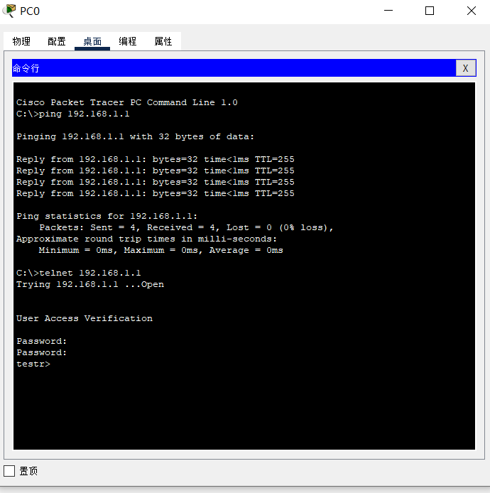

## 2.2.4静态路由配置

**(1) 线路配置及ip设置**

首先是进行线路配置，并把端口打开，如下图所示：

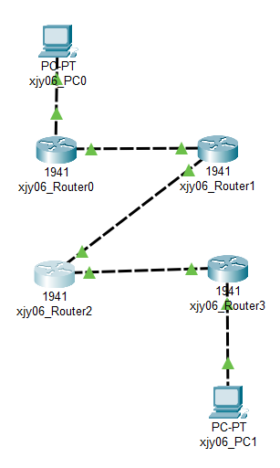

拥有四个路由器，两台主机用于静态路由的配置，其中连接的线为交换线，各主机，端口的ip地址如下图所示：

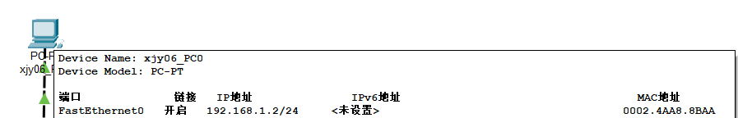

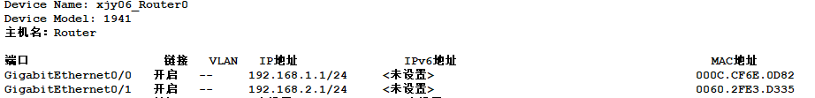

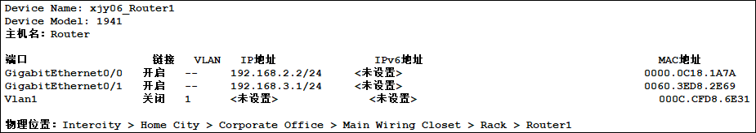

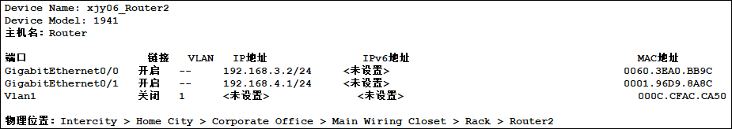

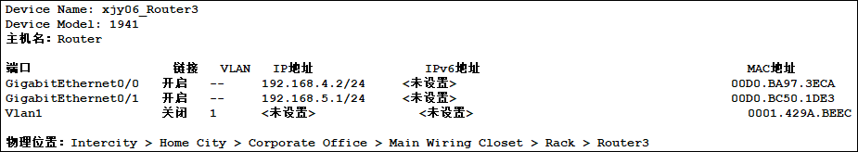

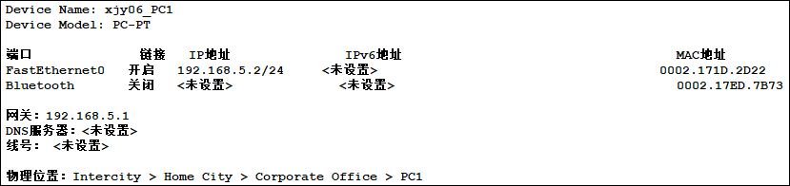

**(2) 静态路由设置**

对于将xjy06_PC1（192.168.5.2），以及xjy06_PC0（192.168.1.2）作为目的地址，此刻设置子网掩码为255.255.255.255以代表特定主机路由，并对四个路由的下一跳端口进行依次设计，如下图所示：

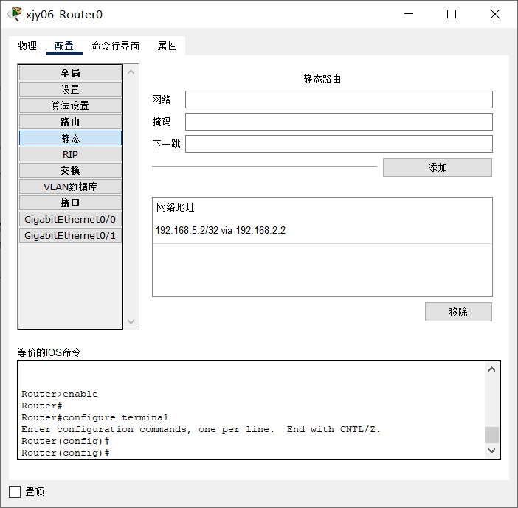

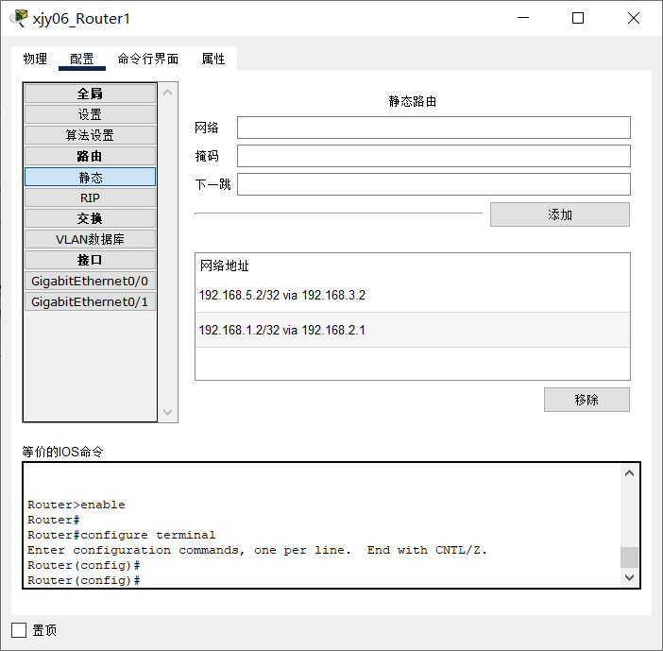

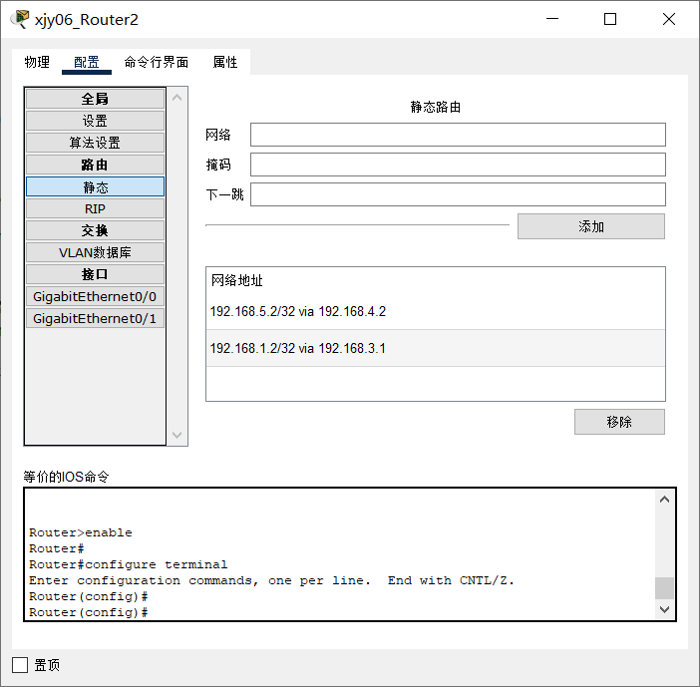

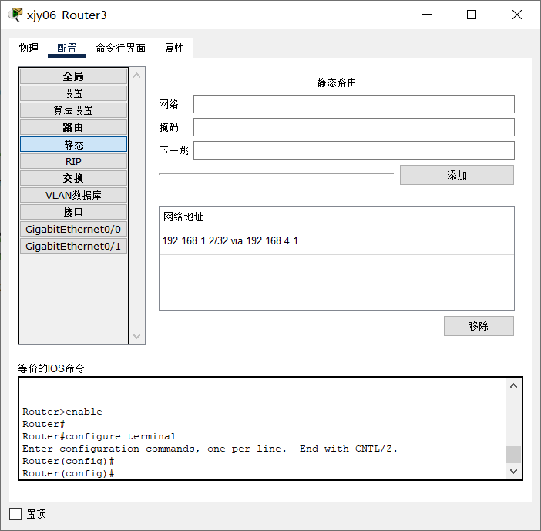

其中，实现指令为ip route 目的网络 掩码 { 网关地址 | 接口 }

**(3) 测试**

首先是pc0 ping pc1的操作，如下图所示：

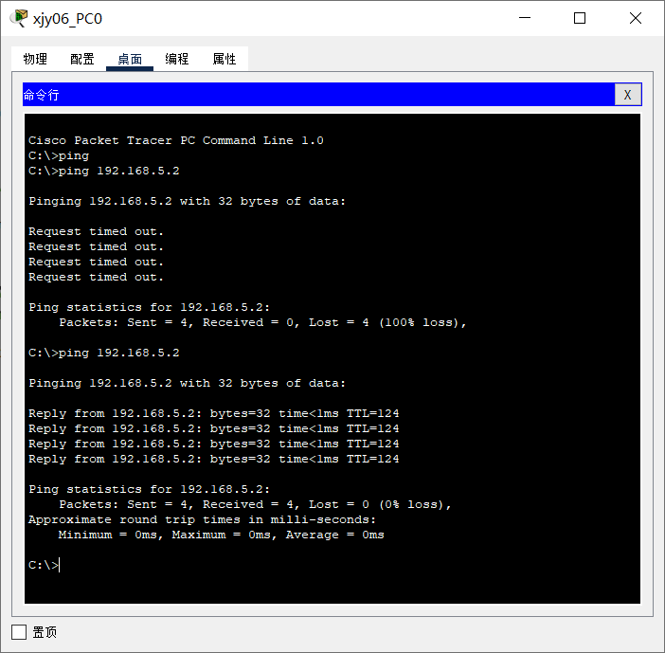

第一次ping不通：事先路由不知道物理地址，需要arp，所以丢失

第二次ping通，说明配置完成

然后是进行反向ping的操作，如下图所示：

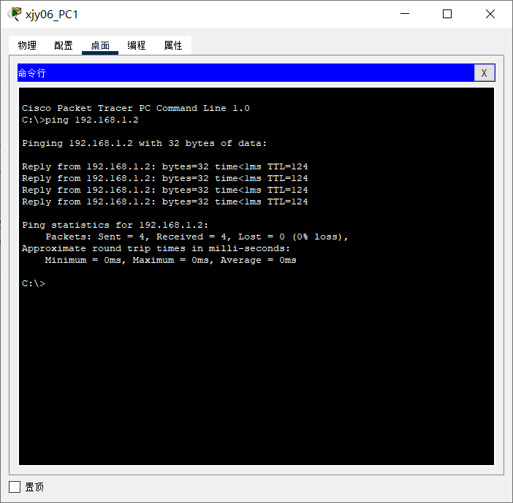

显然成功。

## 2.2.5动态路由配置（OSPF）并融入综合网络情景设计

**(1) 网络拓扑图**

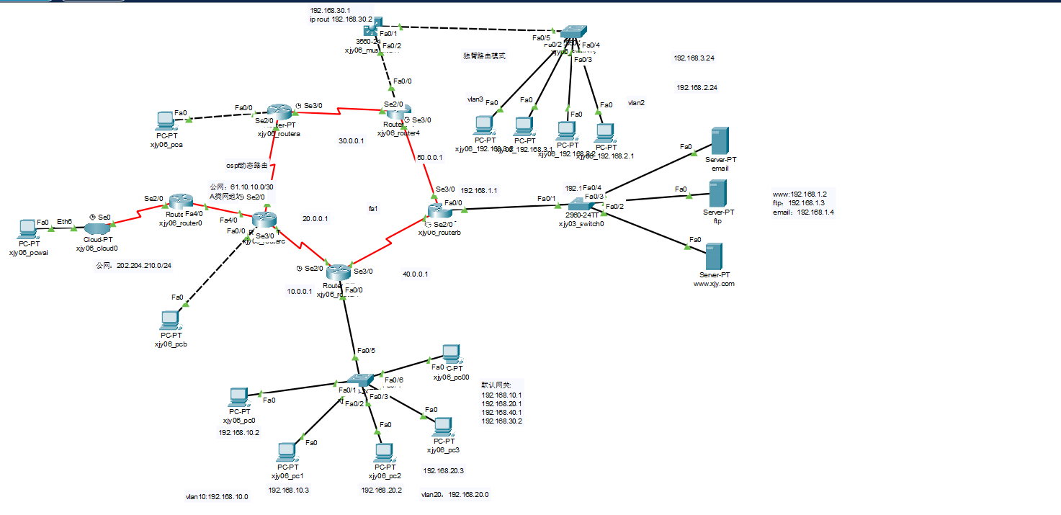

**(2) 简单介绍**

利用PC，二层交换机，三层交换机，路由器，服务器，等设备设计小型企业网络，目前主要完成设计的是企业内局域网，xjy06_pcwai和xjy06_cloud0为尝试向企业局域网与外网联通的方案，暂未实现。

通过模拟现实场景中企业用户的上网需求。为企业划分经理部，公关部，财务部，开发部，产品部，人事部，运维部等七个部门，用于满足各部门间的通信需求。

同时企业内部设置了，www服务器，ftp服务器，email服务器，满足企业用户文件交流，邮件传输。

**(3) 主要实现的功能**

1、根据部门划分vlan (虚拟局域网)，个别部门划分一个的vlan

2、利用三层交换机通过单臂路由的模式实现不同两个部门间PC的相互通信

3、利用局域网路由器通过单臂路由的模式实现另外两个部门间PC的通信

4. 搭建企业内部web服务器、ftp服务器以及email服务器

5.通过ospf协议实现局域网内各个设备间的正常通信

**(4) ip地址划分**

|  |  |  |  |
| --- | --- | --- | --- |
| **名称** | **Ip网段** | **默认网关** | **说明** |
| **Vlan2** | **192.168.2.0** | **192.168.2.24** | **财务部** |
| **Vlan3** | **192.168.3.0** | **192.168.3.24** | **开发部** |
| **Vlan10** | **192.168.10.0** | **192.168.10.1** | **运维部** |
| **Vlan20** | **192.168.20.0** | **192.168.20.1** | **产品部** |
| **三层交换机端口** | **192.168.30.0** | **192.168.30.1** | **重要端口** |
| **企业服务器** | **192.168.1.0** | **192.168.1.1** | **企业内网** |
| **Vlan40** | **192.168.40.0** | **192.168.40.1** | **人事部** |
| **无** | **192.168.80.0** | **192.168.80.2** | **经理部** |
| **无** | **192.168.70.0** | **192.168.70.2** | **公关部** |

**(5) 单臂路由的实现**

1.以三层交换机所管vlan2，vlan3为例

首先对交换机3

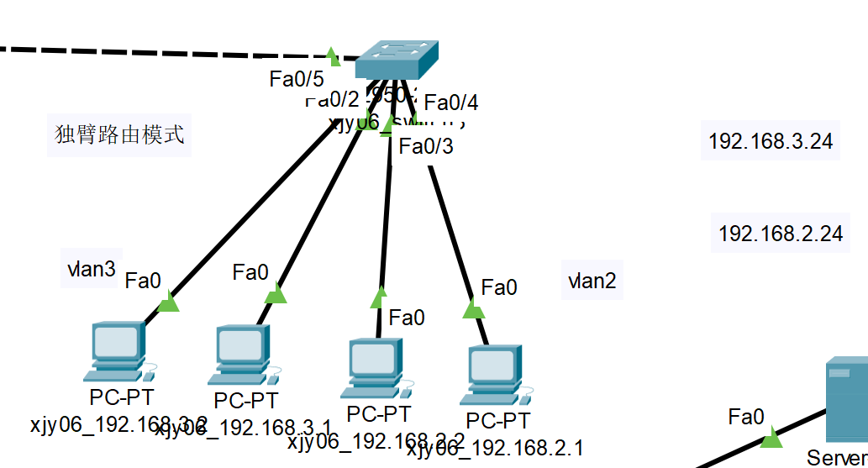

对端口划分各自vlan

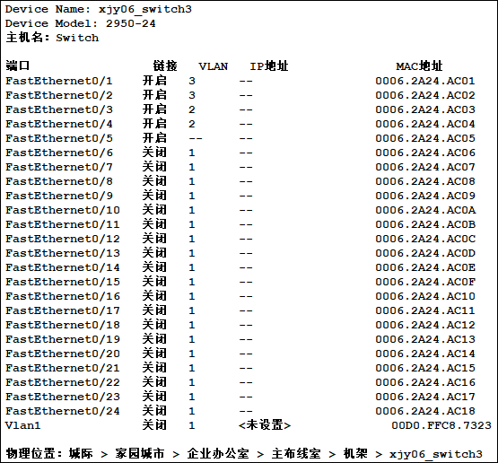

并通过switchport mode trunk 将fa 0/5调整为vlan全通端口

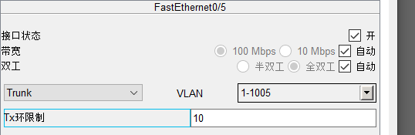

同理对三层交换机的fa 0/1端口做此调整

下面在三层交换机配置逻辑接口

以vlan2为例子

En

conf t

int vlan 2

ip address 192.168.2.24 255.255.255.0

no shut

结果如下

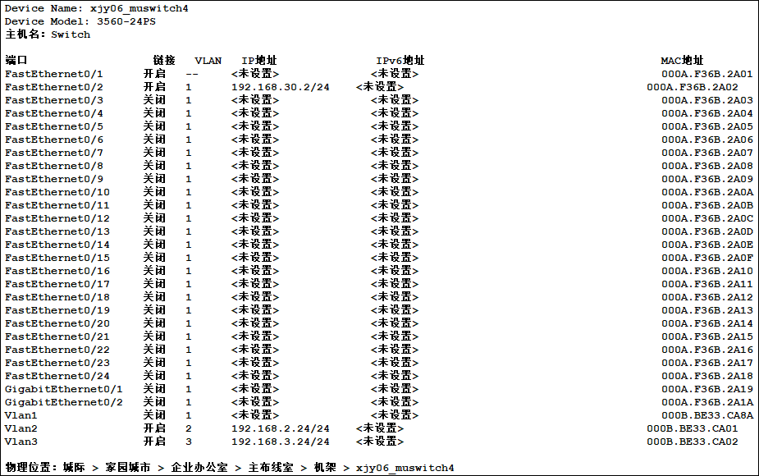

下面我们对此局域网进行测试，截图如下所示，

由vlan3的192.168.3.1 发送 pdu 去vlan2 的192.168.2.1



可见成功

同理可配置路由器主导的单臂路由，vlan10，20，40区域

**(6) 通过ospf实现企业网内互通**

首先是指令，

以三层交换机为例

en

conf t

router ospf 2

network 192.168.2.0 0.0.0.255 area 0

创建ospf2的进程，并把192.168.2.0网段加入ospf行列中，实现即把所有的相邻网段加入ospf中

并按类似操作对路由器进行操作，所得结果截图如下所示：

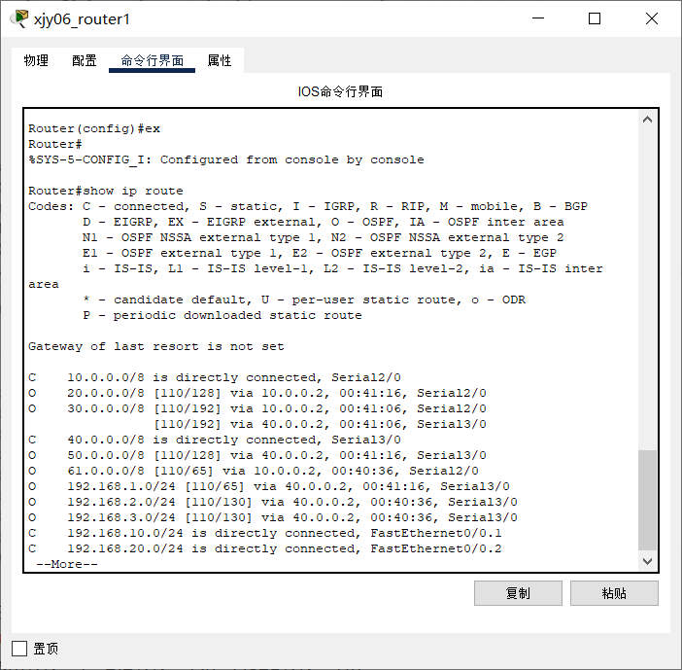

其中c代表直连，o代表需要跳转，via前为目的地，后为需要通关的端口，[ ]里的110是管理距离，后面的是cost，即路由穿越的那些中间网络的开销的累加，其默认公式为开销=10的8次方除以带宽，这是ospf选择路线重要的参考依据。、

其它路由类似操作，后达成路由自学习，后即实现局域网互通。

**(7) 测试**

**P**c0 ping pcb

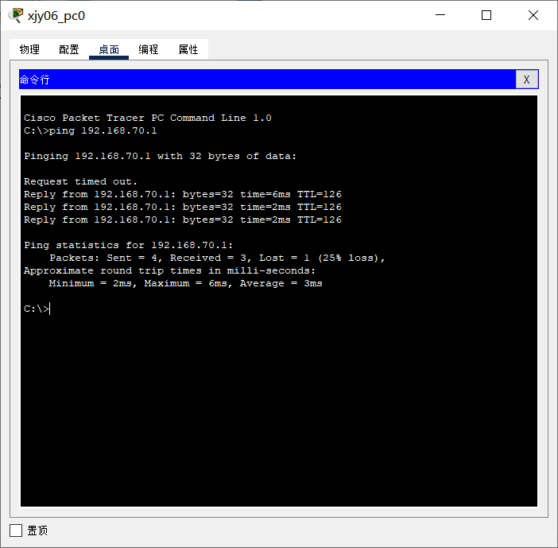

可见已经ping通，下面我们查看发送数据报时走的路线

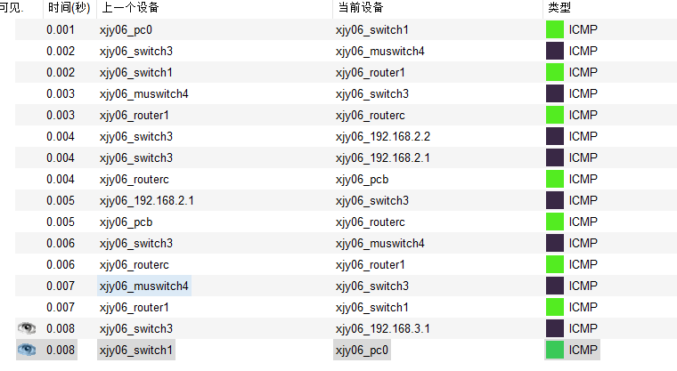

可以看到选择的路线是router1和routerc，显然是cost较小的路线，

可见配置成功

下面测试pc00 ping 服务器，

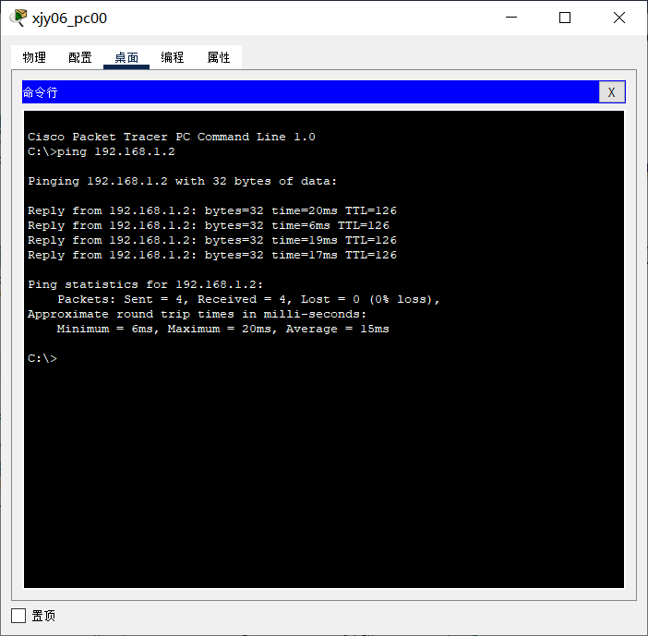

下面测试pc00访问网页

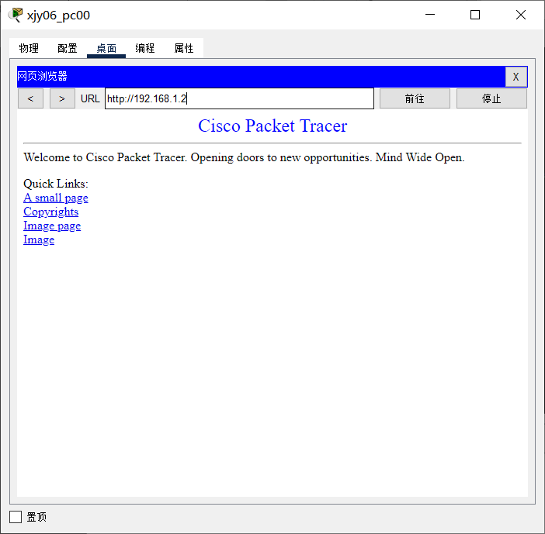

可见成功

# 2.3 网络编程

## 2.3.1 设计思想

利用java实现，安装winpcap和配置Jpcap.jar库文件，从管理员权限运行，利用jpcap的getdevicelist查看网卡列表，并通过opendevice函数绑定网卡，利用getpacket函数抓包，同时为了输出ip对ippacket进行4的锁定，接着对ippacket类型的各种属性进行输出，便能得到版本号、总长度、标志位、片偏移、协议、源地址和目的地址等内容。

## 2.3.2 实验环境

通讯程序编程语言：Java 编程软件: idea

抓包工具：wincap

硬件：

硬件环境： 设备名称 DESKTOP-778RLJS

处理器 11th Gen Intel(R) Core(TM) i7-11800H @ 2.30GHz 2.30 GHz

机带 RAM 16.0 GB (15.7 GB 可用)

系统类型 64 位操作系统, 基于 x64 的处理器

## 2.3.3 主要函数

用JpcapCaptor.getDeviceList()获取网卡列表，返回一个jpcap.NetworkInterface的数组

对网卡调用JpcapCaptor.openDevice()，返回一个JpcapCaptor类的对象

创建Packet类的对象用来接收抓到的包，利用jpcap.getPacket()函数

## 2.3.4程序流程图

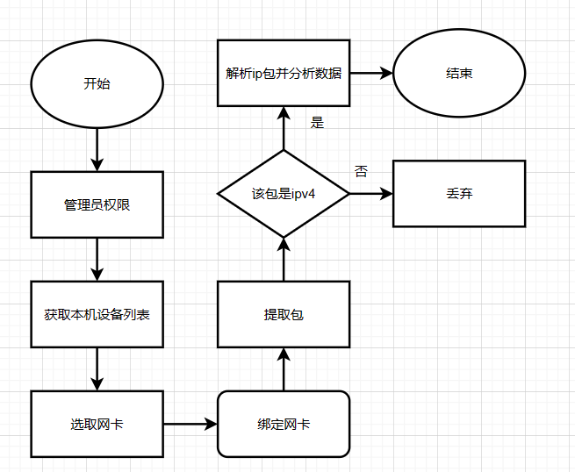

## 2.3.5 难点解决

关于难点，首先就是如何绑定到本机网卡上，进行了很多次程序都报错，后来发现要管理员权限，然后就是在学习jpcap相关函数的时候，网络上的内容多且冗杂，后来经过不断努力，终于理解了函数的用法，以至后面的操作都水到渠成了。

## 2.3.6 测试结果截图

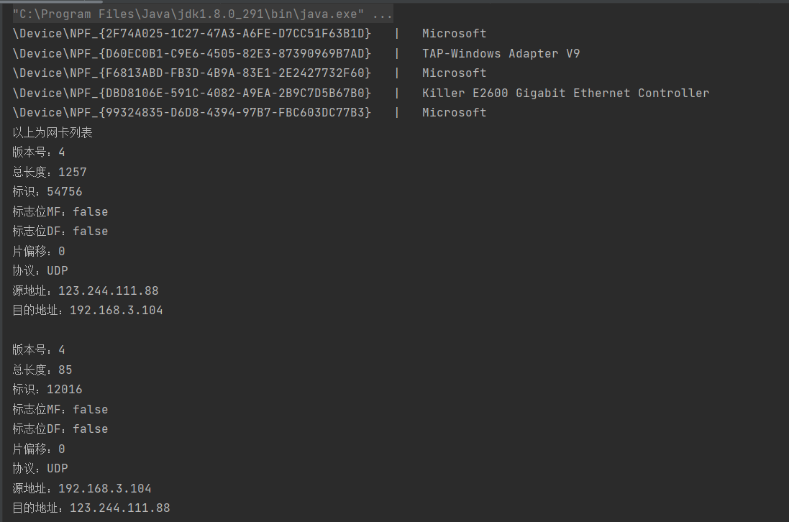

## 2.3.7 实验结果分析

首先是ip数据报的基本信息：

版本号：占4位，IP协议版本号, IPv4此字段值为4, IPv6此字段值为6

总长度：占16位，以字节为单位, 总长度包含IP的头部和数据部分, IP数据报

最大长度为65535字节, 但是最大不要超过MTU的长度

标识：占16位，唯一标识，一个数据报,可每发送一个数据报, 则该值加1, 如果数据报分片,则每个分片的标识都一样, 各个分片共享一。个标识号

标志位：占3位，最高位为0；最低位MF=1（0），后面还有分片（最后一个报

片）；DF=1（0），不能分片（可以分片）

片偏移：占13位，用以指出该分段的第一个数据字节在原始数据报中的偏移位

置(以8字节为单位),IP分片后每一个分组都具有自己的首部, 而且标志位相同,

但是片偏移值不同, 通过片偏移值接收端可以重新组装IP包

协议类型：占8位，指明IP层上承载的是哪个高级协议, 在分用的过程中, 协议

栈知道该交给上层的哪个协议处理, 如1为ICMP, 2为IGMP, 6为TCP, 17为UDP等.。

源地址：32位，发送方IP地址

目的地址：32位，接受方IP地址

依次对照实验结果，发现实验内的代码已经直接将内容输出出来了，例如协议类型的单独判断我们就不需要，然后就是对照基本信息查看是否出现差错，发现没有差错

## 2.3.8 程序源代码

import jpcap.JpcapCaptor;

import jpcap.NetworkInterface;

import jpcap.packet.IPPacket;

import jpcap.packet.Packet;

import java.io.IOException;

public class JpcapPacket{

public static void main(String[] args) {

//绑定网络设备

//获取网卡列表

NetworkInterface[] kk = JpcapCaptor.getDeviceList(); //一组NetworkInterface对象，可看作网卡数组

for (NetworkInterface n : kk) {

System.out.println(n.name + " | " + n.description);

}

System.out.println("以上为网卡列表");

JpcapCaptor jpcap = null;

// 限定抓取数据包的多少个字节

int temp = 1512;

try {

jpcap = JpcapCaptor.openDevice(kk[0], temp, true, 50); //获取网卡连接及获取包限时时间

} catch (IOException e) {

e.printStackTrace();

}

//抓包

int i = 0;

while (i < 5) {

Packet packet = jpcap.getPacket();

if (packet instanceof IPPacket && ((IPPacket) packet).version == 4) { //抓的是ipv4

i++;

IPPacket ip = (IPPacket) packet;

System.out.println("版本号："+ip.version);

System.out.println("总长度：" + ip.length);

System.out.println("标识：" + ip.ident);

System.out.println("标志位MF：" + ip.more_frag);

System.out.println("标志位DF：" + ip.dont_frag);

System.out.println("片偏移：" + ip.offset);

String protocol = ""; //用于确认协议

switch (new Integer(ip.protocol)) {

case 1:

protocol = "ICMP";

break;

case 2:

protocol = "IGMP";

break;

case 6:

protocol = "TCP";

break;

case 8:

protocol = "EGP";

break;

case 9:

protocol = "IGP";

break;

case 17:

protocol = "UDP";

break;

case 41:

protocol = "IPv6";

break;

case 89:

protocol = "OSPF";

break;

default:

protocol = "Other";

break;

}

System.out.println("协议：" + protocol);

System.out.println("源地址：" + ip.src_ip.getHostAddress());

System.out.println("目的地址：" + ip.dst_ip.getHostAddress());

System.out.println("");

}

}

}

}

1. **实验总结与心得体会**

本次实验让我更进一步了解和掌握了计算机网络的建立和拓扑结构，熟悉了各种网络指令，并对packet tracer的指令学习更加深入，出于学习不够深入的原因，并没有成功地把小型企业网配出来，虽然有想过把它配出来

实验全部做下来还是很需要时间的，真正完成之后，收获很多实用的知识